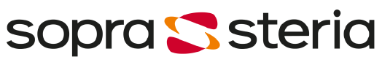

PRESSMEDDELANDE
Nytt CRM-system förenklar resandet

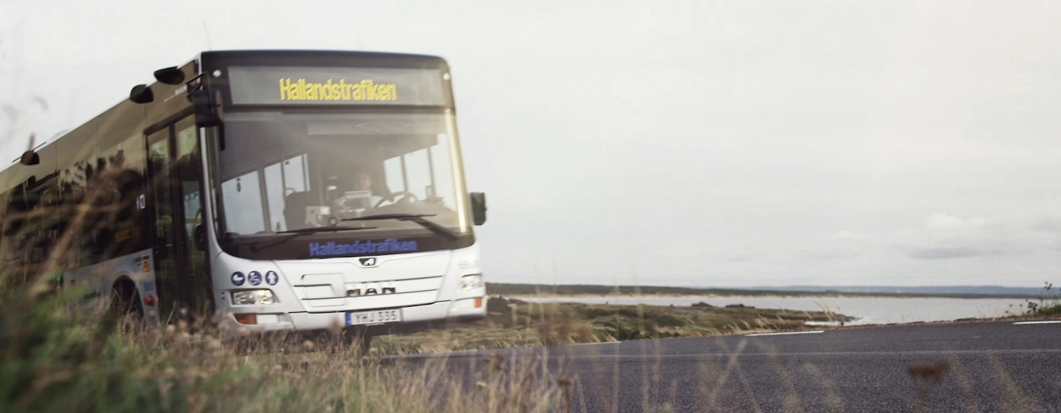
Hallandstrafiken, Kalmar Länstrafik, Jönköpings Länstrafik och Länstrafiken Kronoberg har, via en gemensam upphandling, beslutat om ett nytt kundrelations-system för att förenkla sina kunders resande.
När upphandlingen var avslutad stod det klart att uppdraget att utveckla länsbolagens gemensamma CRM-lösning gått till Sopra Steria.
- Vi är stolta över att ha fått förtroendet att hjälpa ytterligare en viktig spelare i kollektivtrafiken med att förenkla resandet. Våra erfarenheter från bland annat Västtrafik visar att den här typen av lösningar kan ha stor påverkan på kundnöjdheten och bidra till att fler väljer kollektivtrafiken,” säger Joakim Hällgren, teamchef CRM på Sopra Steria, som var delaktig i upphandlingen.
Sopra Steria kommer att implementera det nya molnbaserade CRM-systemet i Microsoft Dynamics 365, Umbraco samt komponenter i Azure. I och med det nya CRM-systemet kommer länsbolagen att få en bättre helhetsbild av sina kunder och de kommer därmed kunna göra kommunikationen och tjänsterna mer relevanta för den enskilda resenären. Sopra Sterias lösning medför också att länsbolagen kommer att ligga i framkant vad gäller ny teknik i att effektivisera resandet för kunderna.
Lösningen som Sopra Steria tar fram är också utvecklad för att länsbolagen ska kunna erbjuda ett gemensamt biljett- och betalsystem i hela södra Sverige.
- Stort fokus kommer läggas på att utveckla och utforma en användarvänlig e-handel som tar hänsyn till de olika målgruppernas behov - från skolbarn till företagare, och personer med funktionsnedsättningar. Sopra Steria kommer att använda beprövade koncept inom området User Experience (användarupplevelse) för att säkerställa en enkel och smidig upplevelse för alla olika typer av resenärer, berättar Lars Engblom, teamchef Webb & Portal och ansvarig för e-handelslösningar på Sopra Steria.
Det gemensamma biljett- och betalsystemet beräknas vara klart vid halvårsskiftet 2019.

För mer information, kontakta:
Monica Forsberg
Head of Marketing & Communication, Sopra Steria
070-896 50 61
monica.forsberg@soprasteria.com

Om Sopra Steria
Sopra Steria är ett internationellt konsultföretag som är ledande inom digital transformation av medelstora och stora organisationer. Vår unika kombination av specialistkompetens inom både verksamhetsutveckling och IT ökar värdet på och användbarheten av våra kunders satsningar. I världen är vi mer än 42 000 medarbetare. 400 av oss finns här i Sverige. I Skandinavien har företaget 2 000 medarbetare och en omsättning på 2,5 miljarder kronor.
Vår starka kultur bygger på samverkan och teamwork. Genom att dela med oss av vår kunskap och vår positiva kultur bygger vi långsiktiga relationer med både medarbetare och kunder. Vi levererar positiv förändring. Tillsammans.

